Консультация для родителей
"Речевая готовность к школе".

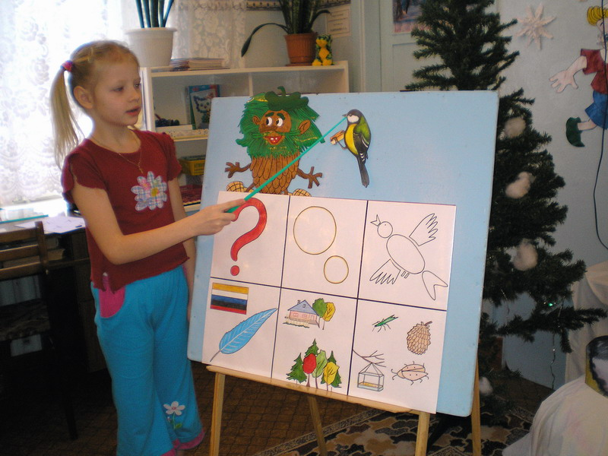

Наша речь – процесс общения, поэтому готовность или неготовность к обучению в школе во многом определяется уровнем речевого развития ребенка. Ведь именно при помощи речи, устной или письменной, ребёнку предстоит усвоить всю систему знаний. Чем лучше у него будет развита речь до поступления в школу, тем быстрее ребенок, будучи учеником, овладеет чтением и письмом.
На что необходимо обратить внимание:
Речевая коммуникация
Звукопроизношение
Фонематическое восприятие
Словарь
Грамматика
Связная речь
1. Говоря о речевой коммуникации, важно отметить, что к началу школьного обучения ребёнок должен быть достаточно активен в общении, уметь слушать и понимать речь, строить общение с учетом ситуации, легко входить в контакт с детьми и взрослыми, ясно и последовательно выражать свои мысли, пользоваться формами речевого этикета.
Ребёнку с плохо развитой речью трудно вступать в общение с окружающими, он не может понятно выразить свои мысли, желания, задать вопросы, договориться со сверстниками. Ребенок может стать молчаливым, замкнутым, раздражительным.
2. Немного остановимся на звукопроизношении и фонематическом восприятии – в норме вся звуковая сторона речи должна быть усвоена ребёнком полностью к 5 – 6 годам. Придя в школу, ребёнок должен отчётливо произносить все звуки в словах и в потоке речи. Он не должен пропускать звуки, искажать или заменять другими.
Одним из условий успешного обучения в школе является хорошо развитое фонематическое восприятие будущего школьника. Это способность ребенка воспринимать звуки, фонемы, на слух и четко их различать. Например, слышать и различать схожие по звучанию звуки родного языка (шипящие – свистящие [ш-с]; звонкие – глухие [з-с]; твёрдые – мягкие [с-с’]). Также, старший дошкольник должен уметь определять позицию звука в слове (находить его место – начало, середина или конец слова).
Чем же может быть чревато несовершенство фонематического восприятия?
Детям с фонематическими нарушениями восприятия будет очень сложно овладеть навыками анализа и синтеза звукового состава слова, что может послужить, в свою очередь, причиной появления дислексии (нарушение чтения) и дисграфии (нарушение письма).
Как и любые способности, фонематическое восприятие можно и нужно развивать и совершенствовать.

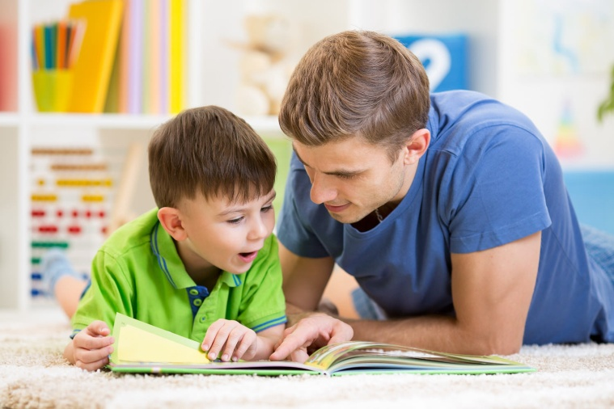

Для этого есть множество игр-упражнений:
- повторение слоговых цепочек «Скажи как я»: «ма-мо-мы-му-мэ»,
- определение лишнего слога: па-па-ба-па, кы-гы-кы-кы и т.д.;
- нахождение слов с заданным звуком «Хлопни в ладоши, если услышишь слово со звуком [р]»;
- «Аукцион слов»: кто больше назовет слов с заданным звуком;
- игра «Цепочка»: каждое последующее слово начинается с последнего звука слова предыдущего: дом – мост – трон – нос и т.д.;
- определение места звука в слове: начало, середина, конец слова;
- деление слов на слоги;
- звуко-буквенный анализ слов (определение количества звуков в слове, их последовательность);
- «Звук заблудился». Читаем детям стихотворные строки, предлагаем найти ошибку и исправить ее:
На пожелтевшую траву
Роняет леВ свою листву.
Маше буЛка надоела,
Маша буЛку не доела.
3. Словарь – к началу школьного обучения у ребёнка должен быть достаточно большой словарный запас. В своей речи ребенок должен активно использовать обобщающие слова (транспорт, мебель, музыкальные инструменты, головные уборы и пр.); антонимы (грустный - весёлый, молодой - старый, высоко - низко, бежать - стоять, разговаривать-молчать и т. д.); синонимы (например: пес, собака, псина; лошадь, конь, жеребец, скакун и т. д.), слова – действия, слова – признаки.
Игры-упражнения:
- «Скажи наоборот», «Скажи по-другому», «Кто больше назовет слов-действий про лягушку, папу и т. д.», «Кто больше подберет слов-признаков про маму, про ветер…»
4. Грамматика – к началу школьного обучения ребёнок должен уметь образовывать падежные формы имен существительных: например, Мальчик кормит кого (собаку, козу и т.д.), Девочка мечтает о чем (о платье, о кукле). Преобразовывать имена существительные ед.ч во мн.ч.: например, бабочка – бабочки, вагон – вагоны, гнездо – гнёзда, ухо – уши. Согласовывать существительные с прилагательными в роде, числе, падеже (Мама купила красную ленту.), согласовывать существительные с числительными (одна тетрадь, три тетради, пять тетрадей; один карандаш, два карандаша, семь карандашей). Изменять глаголы по временам (делал, делаю, буду делать). Понимать различные грамматические конструкции: например, Папа прочёл газету после того, как позавтракал. (Что он сделал вначале?) Охотник бежит за собакой. (Кто бежит впереди?) и т. д. А также правильно образовывать слова. Образование существительных с помощью уменьшительно-ласкательного суффикса: например, (ключ – ключик; звезда - звездочка); образование прилагательных от существительных (шкаф из дерева – деревянный, хвост лисы – лисий); образование глаголов от прилагательных (красный – краснеть, жёлтый - желтеть). Образовывать однокоренные слова по образцу (стол – столовый, сад – садовый). Уметь употреблять предлоги (выглянул из-за угла, залез под стол).
5. Связная речь – к началу школьного обучения ребёнок должен уметь:
- составлять предложения из 3, 4, 5 слов;
- уметь называть в предложении только второе слово, только четвёртое и т.д.;
- пересказывать небольшие по объёму незнакомые рассказы и сказки;
- составлять рассказы-описания, рассказы по сюжетной картине, по серии картин;
- уметь наизусть читать любимые стихотворения;
- различать жанры художественной литературы (сказка, рассказ, басня, стихотворение).
Мы взрослые должны помнить, что необходимо использовать каждую возможность общения с ребенком. Обязательно следует регулярно читать ребенку детские стихи, сказки, загадки, рассказы. Разговаривать о его и своих делах, о том, что он увидел или услышал, о прочитанном, отвечать на вопросы. И самое главное – Любить своё дитя!!!

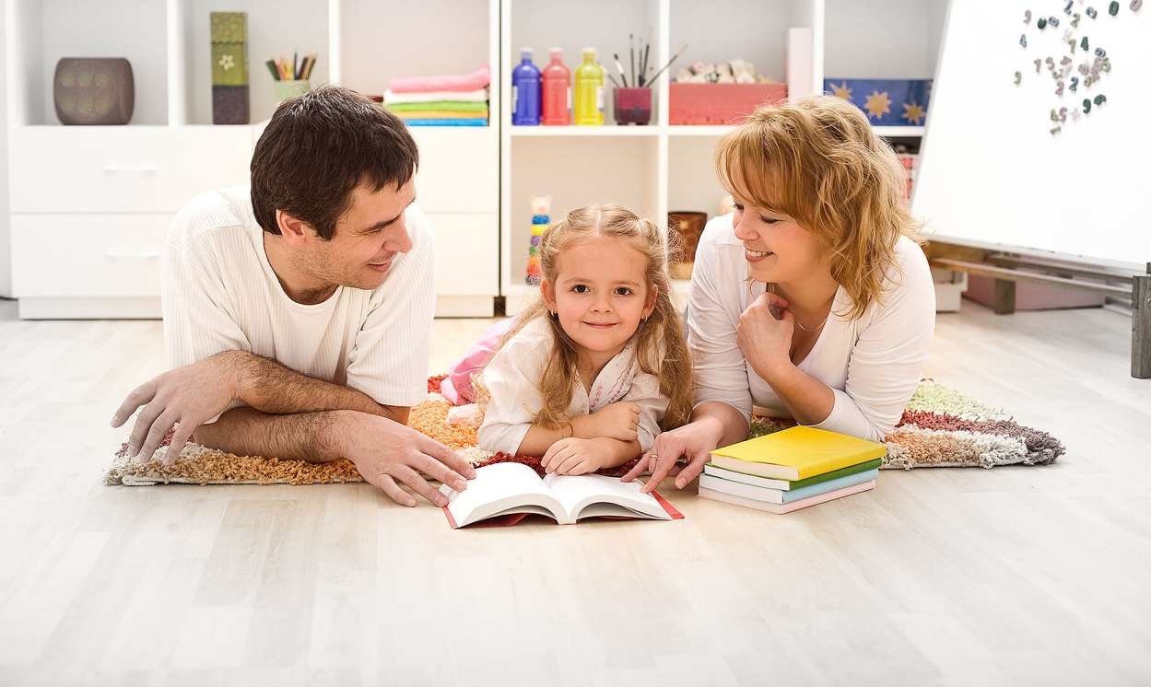

Материал подготовила воспитатель Фархетдинова З.З.

